|  |
| --- |
| **Unidad2**  **Ejercicio 2** |

1

1.-En la máquina virtual de Windows 8.1 ya creada anteriormente. Desinstale la base de datos PostgreSQL.

**Se hará un manual de instalación de ODOO 8 Allinone más completo que el visto en la parte teórica. Se guardará dicho manual en Word con el nombre MANUAL-INSTALACIÓN-NOMBREALUMNO.PDF. Este fichero se subirá al aula virtual al finalizar la actividad en la tarea ENTREGA EJERCICIO2 UNIDAD 2**

2.- Instale con el fichero de odoo8 allinone el ERP en la máquina virtual. Los ficheros de instalación se encuentran en [**www.odoo.com/download**](http://www.odoo.com/download) **o en el equipo del profesor.**

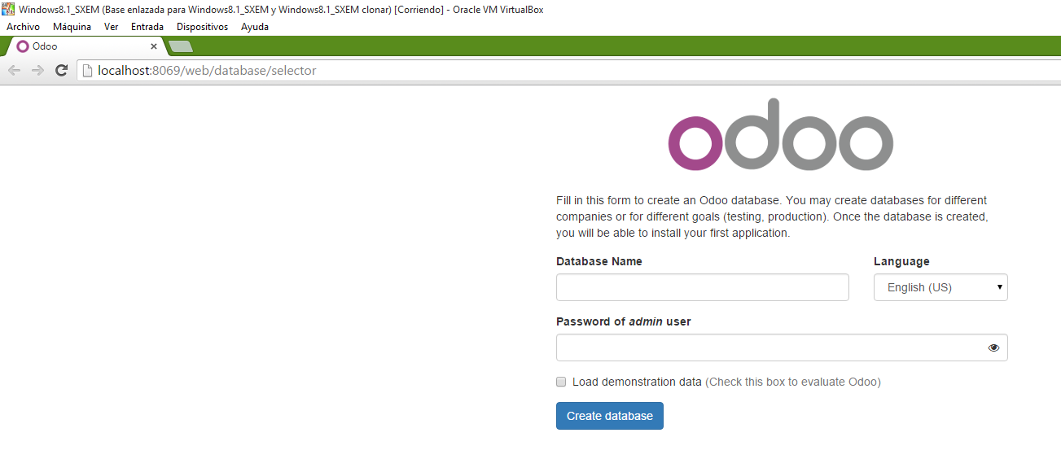

3.- Compruebe que se ha instalado PostgreSQL y que funciona el servidor Web de Odoo. Qué 3 formas existen para llegar a ejecutar el servidor web. (que tres formas de poner la url)

http://localhost:8069

http://127.0.0.1:8069

http://ip-equipo:8069

4.- Cree una base de datos llamada DAM2 y compruebe una vez creada que en se creó en pgAdminIII y en que ubicación se creó.

5.- Instale los módulos de CONTABILIDAD Y FINZANZAS.

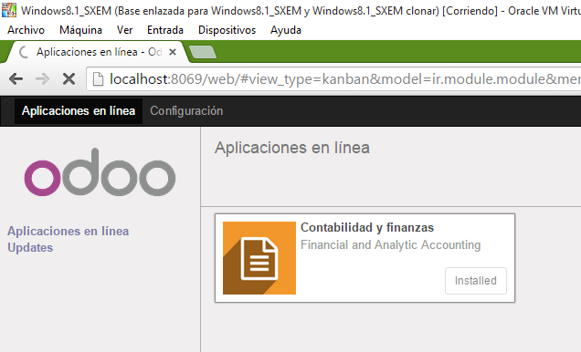

6.-Sabe cómo saber si el servicio Odoo se lanza automáticamente en Windows

7.

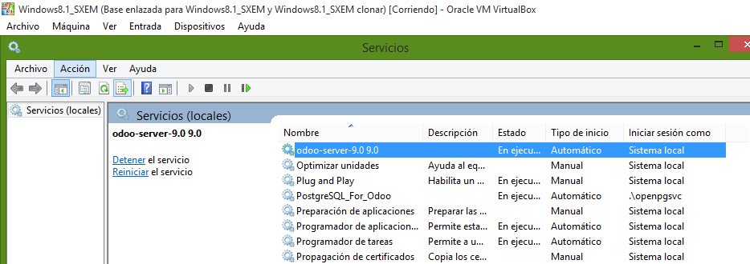

7.- Como haría si queremos cambiar de puerto el servicio web y pasar del puerto 8069 al puerto 8068.

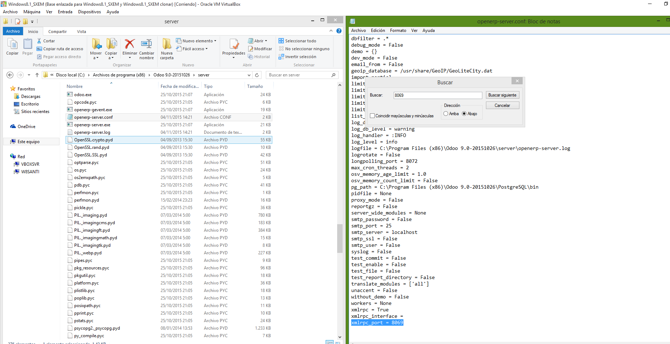

Cambiar el valor de la variable “xmlrpc_port”

8.- Desinstalar odoo y postgreSQL. Ahora crea una carpeta en C , llamada ERP1. En ella se instalará primero postgreSQL. Una vez instalado se creará el usuario **openpg** con la contraseña **abc123.** Luego instalaremos el server only de odoo en la misma carpeta ERP1. Teniendo la precaución de al instalarlo ponerle la misma contraseña al usuario **openpg** que hemos creado previamente en la base de datos.

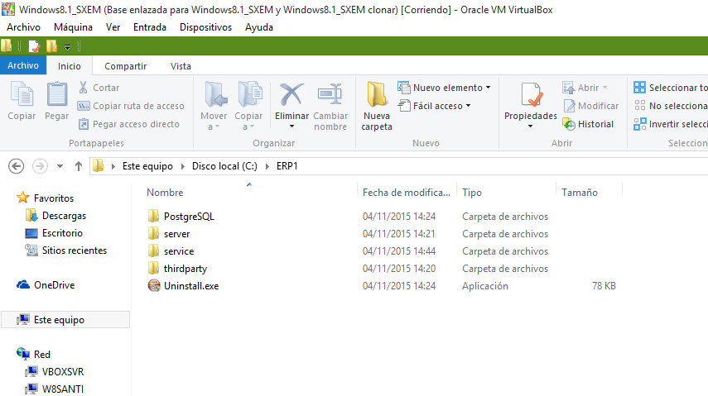

9.- Comprobar que funciona y podemos entrar en Odoo.

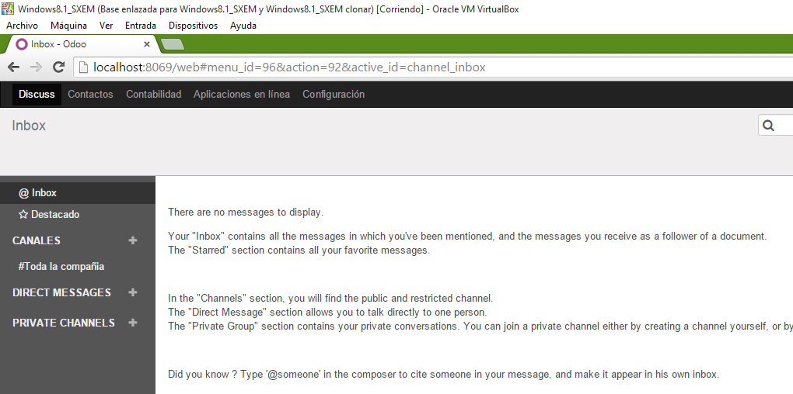

10.- Crea una base de datos llamada **ejercicio** con la contraseña **abc123.** Una vez creada, cambia el idioma del entorno a español e instala los módulos:

* Contabilidad y Finanzas
* Gestión de Compras
* Gestión de Ventas
* Gestión de Almacén

